Jueves 26.
Hola chichos/as, buenos días.
Hoy como es jueves y ayer me he acordado vamos a trabajar un poquito de neurociencia.
Espero os guste y paséis un rato entretenido.
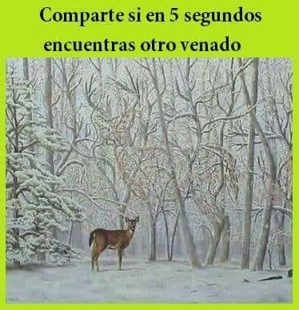

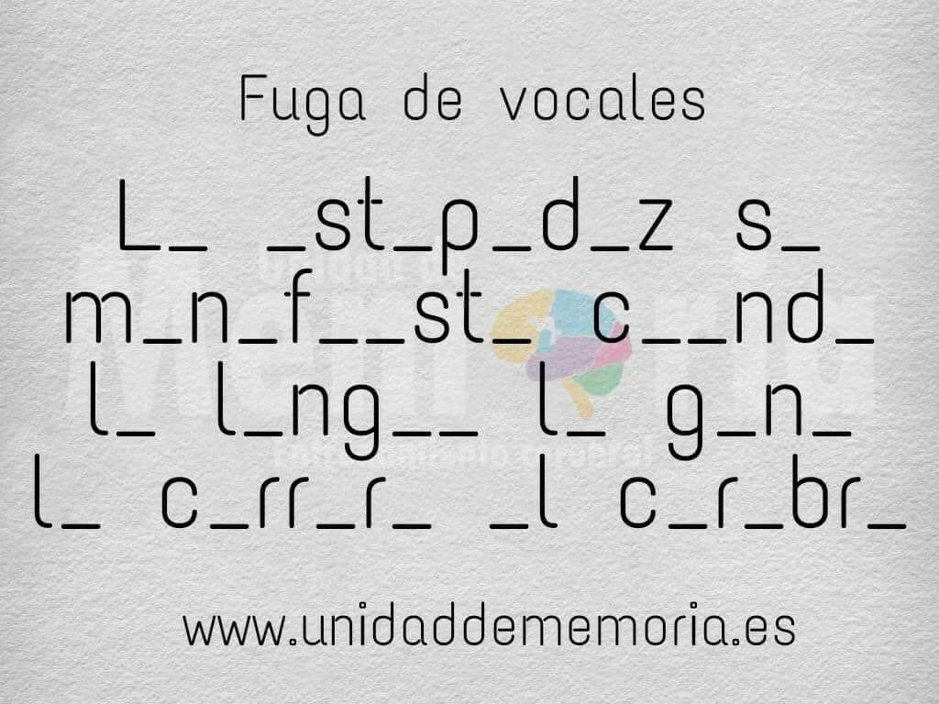
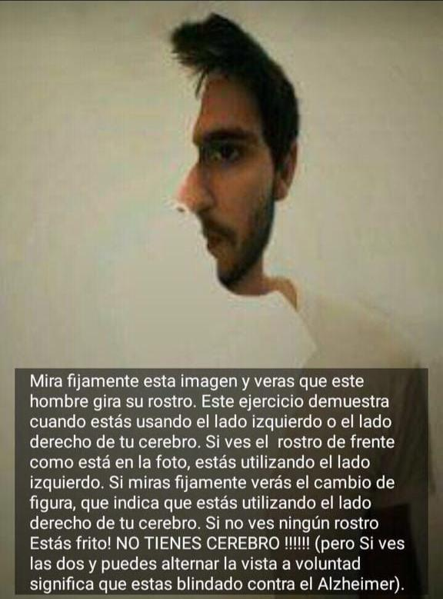
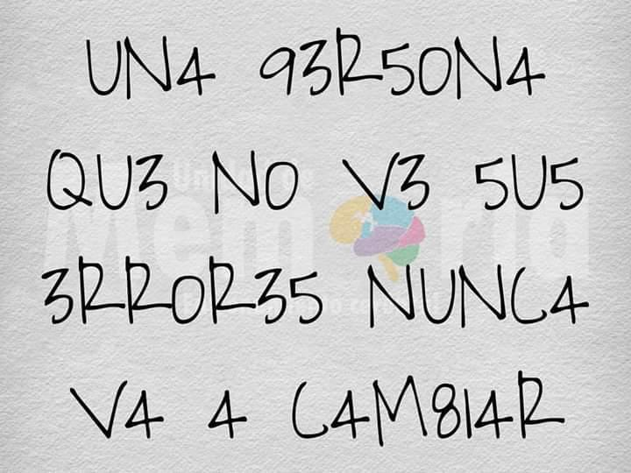
Todos los esquemas y ejercicios los tenéis que enviar para poder ver vuestro trabajo. Si los esquemas los hacéis en el cuaderno los hacéis una foto y me los mandáis.
Los ejercicios: cada uno tiene debajo un apartado que pone “Respuestas”, lo tenéis que hacer ahí.
Comenzamos tema nuevo, Tema 5:

Fíjate en las páginas 102 y 103 y responde a las preguntas:
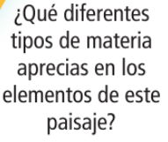
Respuesta:

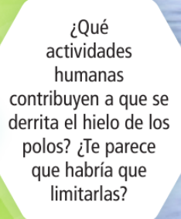
Respuesta:
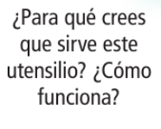
Respuesta:
Página 104 y 105: La materia y sus propiedades.
Leer ambas páginas y hacer el esquema, incluido el amplía. Foto y enviar.

Si no os da tiempo lo podéis hacer durante el fin de semana.

El lunes os envío un pequeño resumen explicativo de las propiedades generales y las específicas de la materia.

“Una vez hechas las taréas y los ejercicios y para dudas, puedes contactar conmigo en el siguiente e-mail”:
veronica.tauler@sanviatorvalladolid.com

